**Per le fonderie italiane anche nel primo trimestre 2025**

**non si vedono segnali concreti di ripresa**

**Nonostante un moderato rimbalzo congiunturale, i valori tendenziali rimangono negativi in un contesto di elevati costi energetici e incertezza globale. E la visibilità sugli ordini raggiunge nuovi minimi**

Milano, 12 maggio 2025 – Il primo trimestre del 2025 per il settore delle fonderie italiane si caratterizza per un **moderato aumento congiunturale della produzione e del fatturato rispetto all'ultimo trimestre del 2024.** Un dato che, tuttavia, – avverte il **Centro Studi di Assofond**, l’associazione di Confindustria che rappresenta il comparto – è da considerare come un rimbalzo fisiologico, dovuto principalmente al maggior numero di giorni lavorati rispetto al periodo precedente, che includeva le festività natalizie. **La situazione tendenziale rispetto allo stesso trimestre del 2024 rimane, infatti, decisamente negativa**.

«*I dati di questo primo trimestre 2025 confermano le sensazioni che abbiamo da mesi: ci troviamo in una fase in cui sembra che il settore abbia raggiunto il fondo della discesa, ma senza mostrare segnali concreti di risalita*», **commenta** **il presidente di Assofond, Fabio Zanardi**. «*Le prospettive di ripresa non sono per il momento supportate da un portafoglio ordini solido, ma sembrano essere dettate più dalla speranza che da elementi concreti. L'incertezza dello scenario globale, legata alle politiche economiche e a rischi come l'introduzione di nuove barriere al commercio internazionale, non solo non esclude la possibilità di un’ulteriore discesa, ma sta già oggi condannando il settore a un immobilismo degli investimenti*. *Per modificare questo quadro* – **conclude Zanardi** – *è fondamentale che le istituzioni europee e nazionali traducano in misure concrete la consapevolezza, che finalmente sembra esserci, di dover sostenere le filiere produttive del continente».*

**Produzione e fatturato: dati generali e dinamiche settoriali**

Per quanto riguarda la produzione, **l’incremento congiunturale nel primo trimestre 2025 rispetto a quello precedente è pari al +6,4%**. La dinamica sottostante è praticamente identica per entrambi i comparti in cui si suddivide il settore: +6,4% per le fonderie di metalli ferrosi e +6,3% per le fonderie di metalli non ferrosi. Nonostante questo, **il confronto con il primo trimestre 2024 vede un calo tendenziale complessivo del -9,5% (-8,5% per le fonderie ferrose e -11,9% per le non ferrose).**

**Anche il fatturato segue una dinamica simile**, con una crescita congiunturale del +9,2% sul trimestre precedente. Nello specifico, le fonderie ferrose segnano +6,6% e le non ferrose +14,6%. Tuttavia, **anche per quanto riguarda i ricavi i valori tendenziali rimangono negativi per il settore nel suo complesso (-8,7%), con le fonderie ferrose a -8,2% e le non ferrose a -9,7%.**

**Principali motivazioni delle variazioni congiunturali**

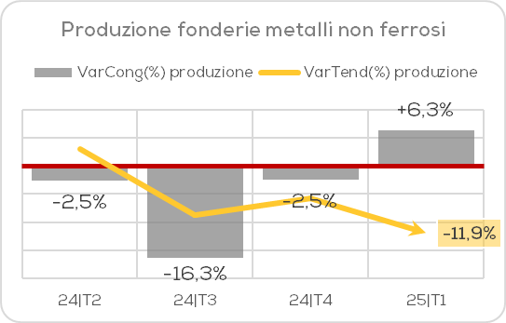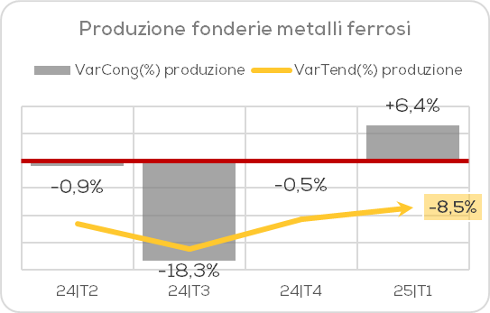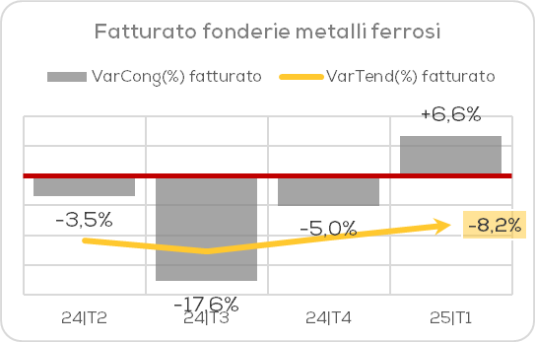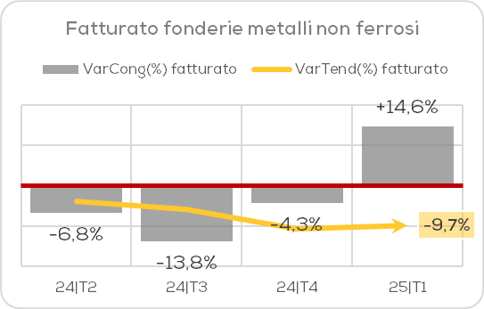

Tra le ragioni addotte dalle fonderie che hanno registrato un aumento congiunturale della produzione nei primi tre mesi dell’anno, **prevalgono i giorni lavorati superiori rispetto al trimestre precedente** (indicata come motivazione principale dal 48,3% del campione), a riprova di come il rimbalzo sia dovuto principalmente a motivazioni di calendario. Si nota, ciò nonostante, anche un aumento della domanda di mercato (indicato dal 37,9% del campione). Per quanto riguarda il **fatturato,** la crescita congiunturale è stata trainata principalmente dall'**incremento delle quantità spedite**.

**Clima di fiducia e visibilità degli ordini**

Il **giudizio sulla visibilità degli ordini** **si mantiene su livelli molto bassi**, ben al di sotto della soglia di sufficienza, e non mostra segnali di miglioramento rispetto ai trimestri precedenti. La media di visibilità si attesta a 2,2 mesi per la ghisa, scende da 1,3 a 0,8 mesi per l'acciaio e da 2,7 a 2,5 mesi per le non ferrose. Questo indicatore si riflette nelle aspettative di medio periodo. Se **l'indice Act** **del mese di marzo**,che misura il sentiment generale del settore sul periodo di riferimento, **supera la soglia dei 50 punti (53,2)** e riflette il miglioramento congiunturale sul trimestre precedente, **l'indice Six**, che misura invece le attese delle imprese per i sei mesi successivi, **rimane sì al di sopra della soglia di sufficienza (53,2 punti), ma in calo sul mese precedente**, quando risultava già in frenata rispetto all'inizio dell'anno. Il 61,3% del campione si posiziona su una previsione di stazionarietà, con un aumento contestuale delle fonderie che esprimono prospettive negative (12,9%) e una riduzione di quelle che prevedono un lieve miglioramento, oggi al 25,8%.

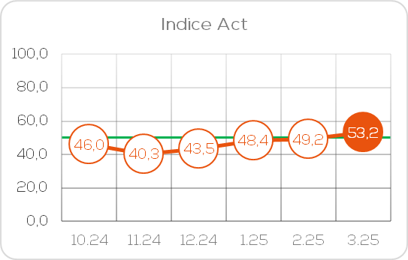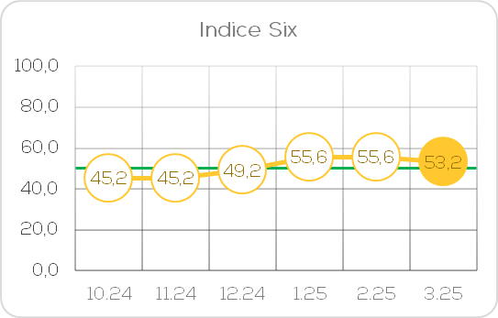

**Andamento dei costi e della marginalità**

Il quadro della marginalità rimane critico, poiché **al calo tendenziale di fatturato e produzione si contrappongono costi energetici in forte aumento. Il PUN** (Prezzo Unico Nazionale dell'energia elettrica) **mostra infatti una crescita tendenziale del** **+49,6% rispetto al primo trimestre 2024**, trainando pesantemente al rialzo i costi di produzione complessivamente intesi. Il settore delle fonderie, dunque, nonostante un lieve miglioramento congiunturale atteso dopo un difficile quarto trimestre 2024 caratterizzato anche dalle lunghe fermate produttive in occasione delle festività natalizie, si trova ancora in una **fase di stagnazione prolungata**, con **dati tendenziali negativi che si susseguono da diversi periodi**. La discesa iniziata nel 2024 sembra essersi arrestata, ma senza che si intraveda una chiara prospettiva di recupero.

**Assofond – Associazione Italiana Fonderie**

È l’associazione imprenditoriale di categoria che rappresenta le imprese di fonderia italiane. Fondata nel 1948, aderisce a Confindustria e, a livello internazionale, è socio fondatore della European Foundry Federation (EFF, precedentemente nota come CAEF). L'associazione svolge funzioni di rappresentanza istituzionale e promuove la reputazione e la competitività delle fonderie italiane. Assiste inoltre le imprese nelle relazioni con le istituzioni e gli enti locali e fornisce supporto alle imprese associate in campo amministrativo, commerciale, economico, fiscale, normativo, tecnico, ambientale, di sicurezza e salute sul lavoro.

**L’industria di fonderia: un’eccellenza della manifattura italiana**

Le fonderie sono imprese che realizzano componenti indispensabili per tutti i principali settori industriali: dall’automotive alla meccanica, dall’industria aerospaziale alle macchine utensili, all’edilizia e alla produzione di energia elettrica. Le fonderie italiane sono al secondo posto in Europa per produzione, dietro alla Germania. Il comparto conta circa 900 imprese, con 23.000 addetti e un fatturato complessivo di oltre 7,6 miliardi di euro. Il processo di fonderia è l’unico che permette di realizzare in maniera energeticamente efficiente una vasta gamma di manufatti, e rappresenta un sistema avanzato di economia circolare: le fonderie realizzano prodotti al 100% riciclabili utilizzando a loro volta come materia prima rottami metallici giunti a fine vita.